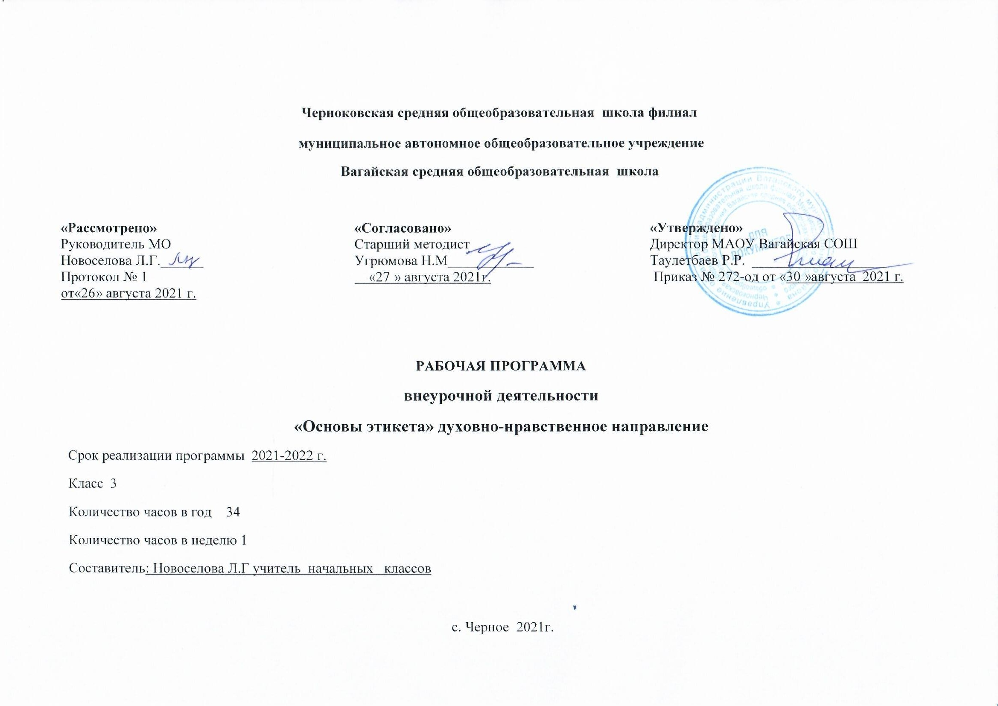
1.Результаты освоения курса внеурочной деятельности
Учащиеся получат знания о характере взаимоотношений с другими людьми, представления о значении «слов вежливости», правила вежливости, элементарные представления о добрых и недобрых поступках. Познакомятся с образом этих поступков посредством анализа близких детям ситуаций жизни (школьного коллектива, семьи). Освоят в речевой и поведенческой практике «вежливые слова», их значение в установлении добрых отношений с окружающими.
Доброе, терпимое отношение к сверстнику, другу, младшим; добрые и вежливые отношения в семье, проявление элементарного уважения к родителям, близким (конкретные жизненные ситуации).
Научатся находить выход из конфликтной ситуации: преодоление ссор, драк, признание своей вины.
Первый уровень результатов — приобретение учащимися социальных знаний (об общественных нормах, устройстве общества, социально одобряемых и не одобряемых формах поведения в обществе), первичного понимания социальной реальности и повседневной жизни. Для достижения данного уровня результатов особое значение имеет взаимодействие учащегося со своими учителями как значимыми для него носителями положительного социального знания и повседневного опыта.
Личностные результаты:
учащиеся будут учиться:
- самооценке, самопроверке;
- ориентироваться на нравственное содержание собственных поступков и поступков окружающих людей;
- понимать чувства других людей и сопереживать им;
- соблюдать моральные нормы поведения.
Метапредметные результаты:
- адекватно воспринимать оценку учителя, товарищей, родителей;
- осуществлять анализ, сравнение, обобщение, установление аналогий;
- осуществлять поиск необходимой информации, в том числе с помощью ИКТ;
- адекватно использовать речевые средства общения;
- формулировать собственное мнение;
- вести диалог;
- признавать возможность существование различных точек зрения.
Второй уровень результатов — получение обучающимися опыта переживания и позитивного отношения к базовым ценностям общества, ценностного отношения к социальной реальности в целом. Для достижения данного уровня результатов особое значение имеет взаимодействие обучающихся между собой на уровне класса, образовательного учреждения, т. е. в защищённой, дружественной среде, в которой ребёнок получает первое практическое подтверждение приобретённых социальных знаний, начинает их ценить.
Третий уровень результатов — получение обучающимся начального опыта самостоятельного общественного действия, формирование у младшего школьника социально приемлемых моделей поведения. Только в самостоятельном общественном действии человек действительно становится гражданином, социальным деятелем, свободным человеком. Для достижения данного уровня результатов особое значение имеет взаимодействие обучающегося с представителями различных социальных субъектов за пределами образовательного учреждения, в открытой общественной среде.
предметные результаты
С переходом от одного уровня результатов к другому существенно возрастают воспитательные эффекты:
- на первом уровне воспитание приближено к обучению, при этом предметом воспитания как учения являются не столько научные знания, сколько знания о ценностях;
- на втором уровне воспитание осуществляется в контексте жизнедеятельности школьников и ценности могут усваиваться ими в форме отдельных нравственно ориентированных поступков;
- на третьем уровне создаются необходимые условия для участия обучающихся в нравственно ориентированной социально значимой деятельности и приобретения ими элементов опыта нравственного поведения и жизни.

Содержание курса внеурочной деятельности с указанием форм и видов деятельности

№ п/п | Тема урока | Формы и виды деятельности
1 | Здравствуйте все! | Познавательная беседа. Игра
2 | Будем беречь друг друга. | Путешествие в сказку. Инсценирование. Решение педагогических задач.
3 | Дружим с добрыми словами. | Игра. Познавательная беседа.
4 | Любим добрые поступки | Познавательная беседа.  Разучивание песни.
5 | Подари дело и слово доброе | Путешествие в сказку
6 | Умеем общаться | Рассказ. Беседа. Игра
7 | Каждый интересен | Познавательная беседа. Игра.
8 | Подарок коллективу | Урок-сюрприз. Игры
9 | Премудрости дедушки Этикета | Беседа. Решение задач
10 | За столом с дедушкой Этикетом | Познавательная беседа. Игра
11 | Школьные правила этикета | Работа с картинками. Сценки-миниатюры
12 | Приглашение к столу. | Практическое занятие. Разыгрывание ситуаций. Игра.
13 | Когда рядом много людей | Познавательная беседа. Игра. Путешествие по городу.
14 | Как решать семейные проблемы | Познавательная беседа. Игра
15 | Чистый ручеек вашей речи | Познавательная беседа. Игра
16 | Встречаем Новый год | Классный «Огонек»
17 | Душа – это наше творение | Познавательная беседа. Игра. Рисование сказочных героев.
18 | Отворите волшебные двери добра и доверия | Познавательная беседа. Игра
19 | Хорошие песни к добру ведут | Познавательная беседа. Рисование. Выставка рисунков. Поход в театр.
20 | Вглядись в себя, сравни с другими | Познавательная беседа. Игра
21 | Помоги понять себя | Познавательная беседа. Игра
22 | О настоящем и поддельном | Познавательная беседа. Игра
23 | Тепло родного дома | Выставка рисунков. Сочинение «Мой дом»
24 | Поздравляем наших мам | Праздник.
25 | Цветы, цветы – в них Родины душа | Познавательная беседа. Посещение памятных мест в городе.
26 | Когда солнце тебе улыбается | Праздник. Игры. Песни.
27 | Чтобы быть коллективом | Познавательная беседа. Игра
28 | Коллектив начинается с меня | Познавательная беседа. Игра
29 | Советуем друг другу | Познавательная беседа. Просмотр отрывка сказки.
30 | Подарок коллективу | Урок - сюрприз. Игра
31 | Секретные советы девочкам и мальчикам | Познавательная беседа. Игра
32 | Скажи себе сам | Сочинение «Скажи сам себе»
33 | Вот и стали добрей и умней | Путешествие по лабиринту мудрых откровений. Игра

3.Тематическое планирование
№ п/п | Тема урока | Кол-во часов
1 | Здравствуйте все! | 1
2 | Будем беречь друг друга. | 1
3 | Дружим с добрыми словами. | 1
4 | Любим добрые поступки | 1
5 | Подари дело и слово доброе | 1
6 | Умеем общаться | 1
7 | Каждый интересен | 1
8 | Подарок коллективу | 1
9 | Премудрости дедушки Этикета | 1
10 | За столом с дедушкой Этикетом | 1
11 | Школьные правила этикета | 1
12 | Приглашение к столу. | 1
13 | Когда рядом много людей | 1
14 | Как решать семейные проблемы | 1
15 | Чистый ручеек вашей речи | 1
16 | Встречаем Новый год | 1
17 | Душа – это наше творение | 1
18 | Отворите волшебные двери добра и доверия | 1
19 | Хорошие песни к добру ведут | 1
20 | Вглядись в себя, сравни с другими | 1
21 | Помоги понять себя | 1
22 | О настоящем и поддельном | 1
23 | Тепло родного дома | 1
24 | Поздравляем наших мам | 1
25 | Цветы, цветы – в них Родины душа | 1
26 | Когда солнце тебе улыбается | 1
27 | Чтобы быть коллективом | 1
28 | Коллектив начинается с меня | 1
29 | Советуем друг другу | 1
30 | Подарок коллективу | 1
31 | Секретные советы девочкам и мальчикам | 1
32 | Скажи себе сам | 1
33 | Вот и стали добрей и умней | 1

Приложение 1
Календарно-тематическое планирование
№ | Название темы | Кол-во часов | Форма деятельности | План | Факт
Этика общения. 8ч.
1 | Здравствуйте все! | 1 | Познавательная беседа. Игра
2 | Будем беречь друг друга. | 1 | Путешествие в сказку. Инсценирование. Решение педагогических задач.
3 | Дружим с добрыми словами. | 1 | Игра. Познавательная беседа.
4 | Любим добрые поступки | 1 | Познавательная беседа.  Разучивание песни.
5 | Подари дело и слово доброе | 1 | Путешествие в сказку
6 | Умеем общаться | 1 | Рассказ. Беседа. Игра
7 | Каждый интересен | 1 | Познавательная беседа. Игра.
8 | Подарок коллективу | 1 | Урок-сюрприз. Игры
Этикет. 8ч.
9 | Премудрости дедушки Этикета | 1 | Беседа. Решение задач
10 | За столом с дедушкой Этикетом | 1 | Познавательная беседа. Игра
11 | Школьные правила этикета | 1 | Работа с картинками. Сценки-миниатюры
12 | Приглашение к столу. |  | Практическое занятие. Разыгрывание ситуаций. Игра.
13 | Когда рядом много людей | 1 | Познавательная беседа. Игра. Путешествие по городу.
14 | Как решать семейные проблемы | 1 | Познавательная беседа. Игра
15 | Чистый ручеек вашей речи | 1 | Познавательная беседа. Игра
16 | Встречаем Новый год | 1 | Классный «Огонек»
Этические нормы отношений с окружающими. 10ч.
17 | Душа – это наше творение | 1 | Познавательная беседа. Игра. Рисование сказочных героев.
18 | Отворите волшебные двери добра и доверия | 1 | Познавательная беседа. Игра
19 | Хорошие песни к добру ведут | 1 | Познавательная беседа. Рисование. Выставка рисунков. Поход в театр.
20 | Вглядись в себя, сравни с другими | 1 | Познавательная беседа. Игра
21 | Помоги понять себя | 1 | Познавательная беседа. Игра
22 | О настоящем и поддельном | 1 | Познавательная беседа. Игра
23 | Тепло родного дома | 1 | Выставка рисунков. Сочинение «Мой дом»
24 | Поздравляем наших мам | 1 | Праздник.
25 | Цветы, цветы – в них Родины душа | 1 | Познавательная беседа. Посещение памятных мест в городе.
26 | Когда солнце тебе улыбается | 1 | Праздник. Игры. Песни.
Этика отношений в коллективе. 8ч.
27 | Чтобы быть коллективом | 1 | Познавательная беседа. Игра
28 | Коллектив начинается с меня | 1 | Познавательная беседа. Игра
29 | Советуем друг другу |  | Познавательная беседа. Просмотр отрывка сказки.
30 | Подарок коллективу | 1 | Урок - сюрприз. Игра
31 | Секретные советы девочкам и мальчикам | 1 | Познавательная беседа. Игра
32 | Скажи себе сам | 1 | Сочинение «Скажи сам себе»
33 | Вот и стали добрей и умней | 1 | Путешествие по лабиринту мудрых откровений. Игра
34 | Школе посвящается | 1 | Праздник.

